文档版本号：v1.0

文档编写人：张建雨

文档编写时间：2018年7月20

测试项目地址：<http://47.94.98.20:8084/ligu/login> 超管帐号：root/000000

# 文档资料-培训文档

## 功能说明

主要是对以下各种媒体类型的管理。维护对应着手机app资料模块的数据来源

安全生产视频课程

安全生产培训文档

安全生产安全守则

施工工艺视频课程

施工工艺培训文档

施工工艺工艺示例

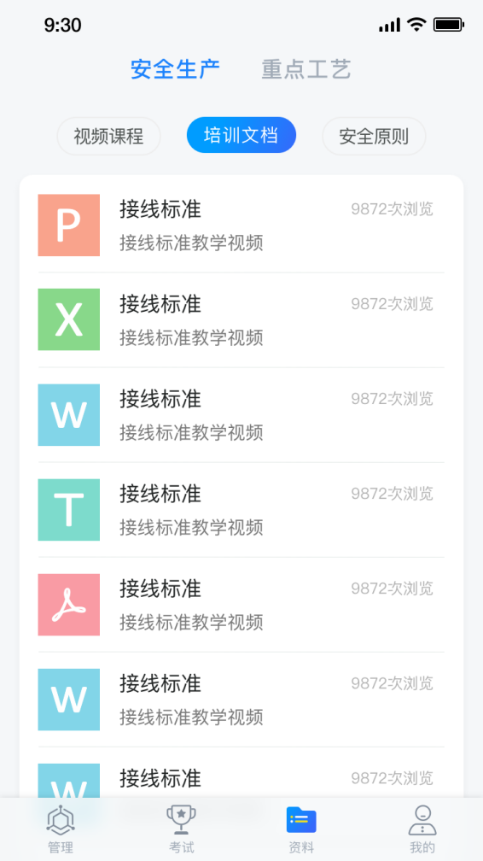

## 功能图示

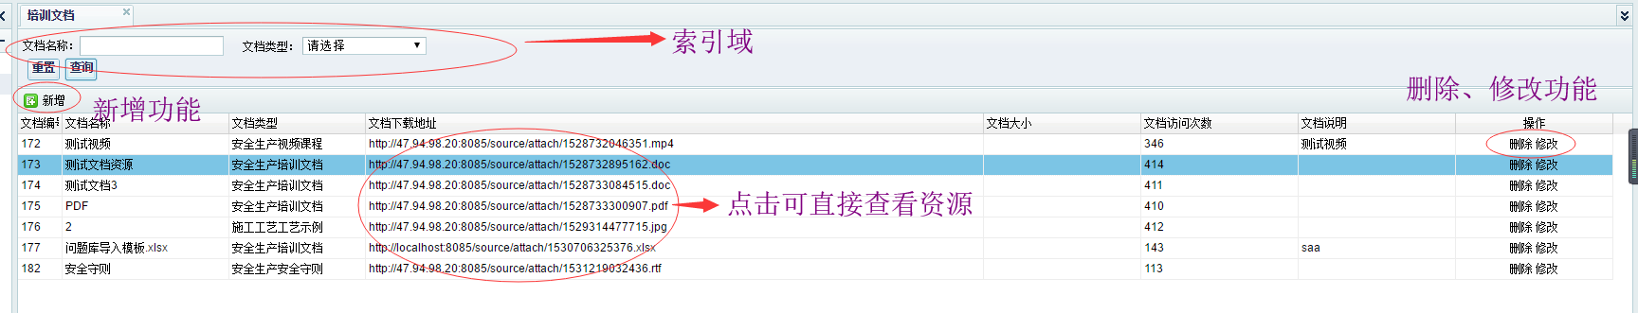

## 新增、修改、删除文档

### 新增

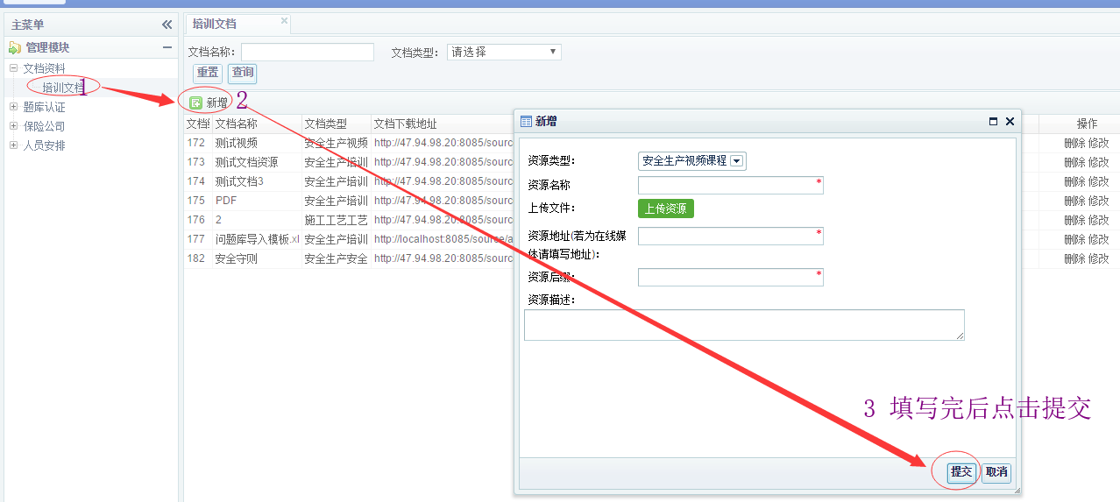

### 修改

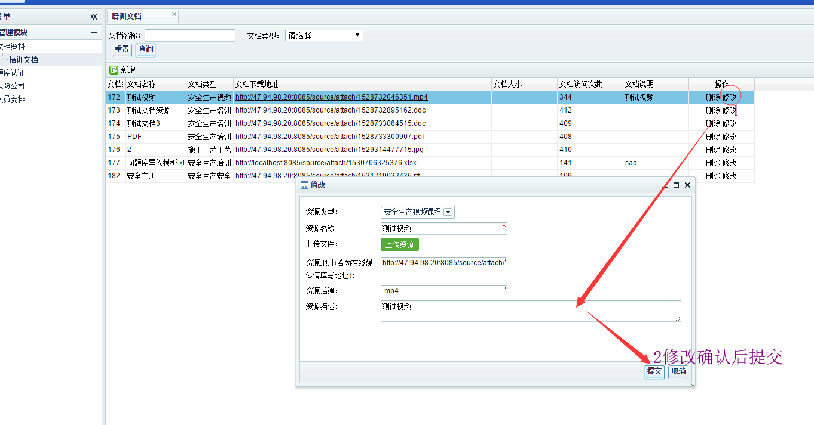

### 删除

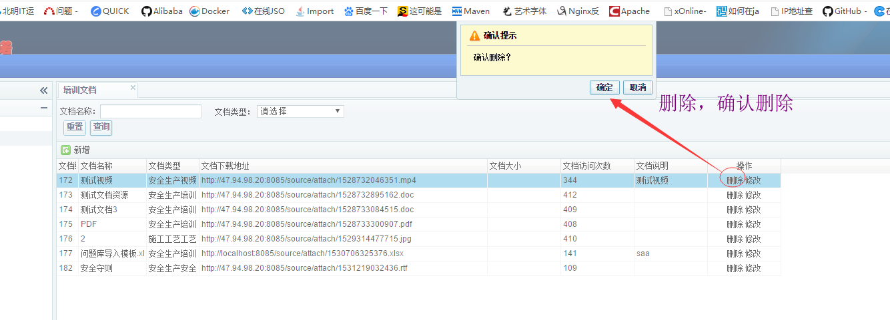

# 题库认证-题库管理

## 功能说明

主要是针对手机端考试认证模块的题库维护

## 功能图示

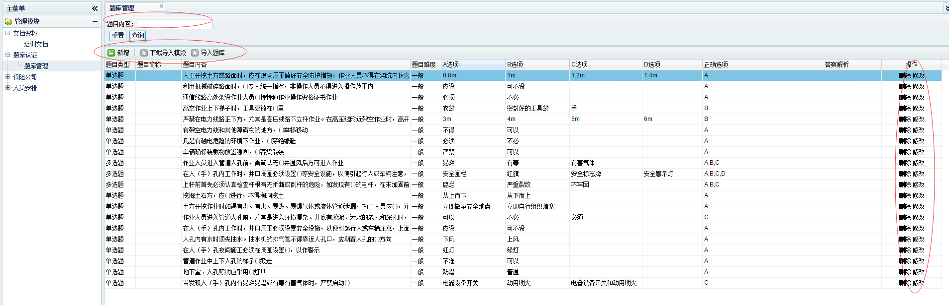

## 新增、修改、删除题目

### 单个题目新增

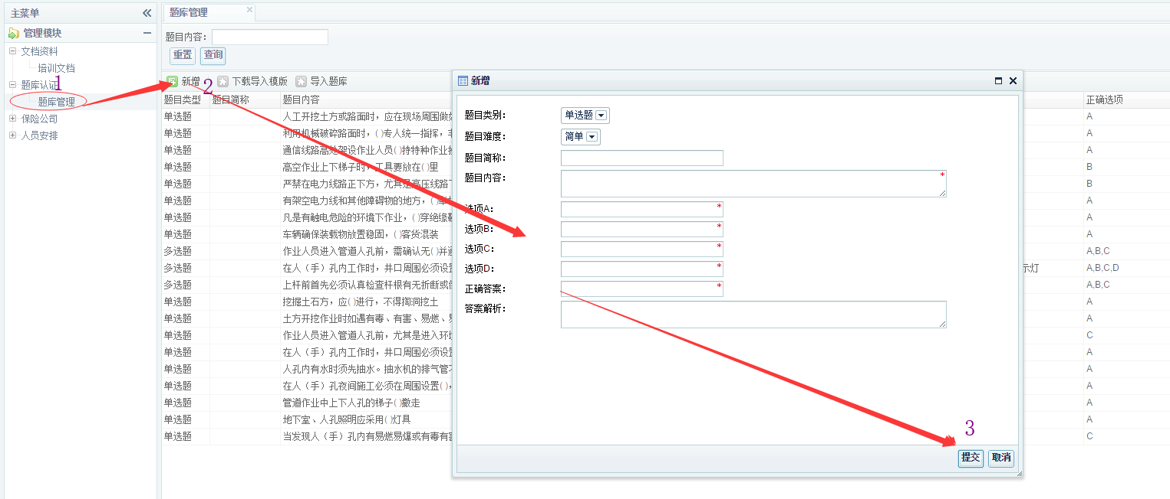

### 题目批量导入

#### 1:下载导入模版

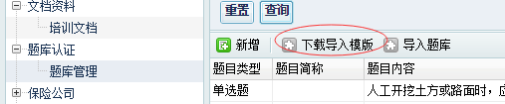

#### 2:按规则填写模版

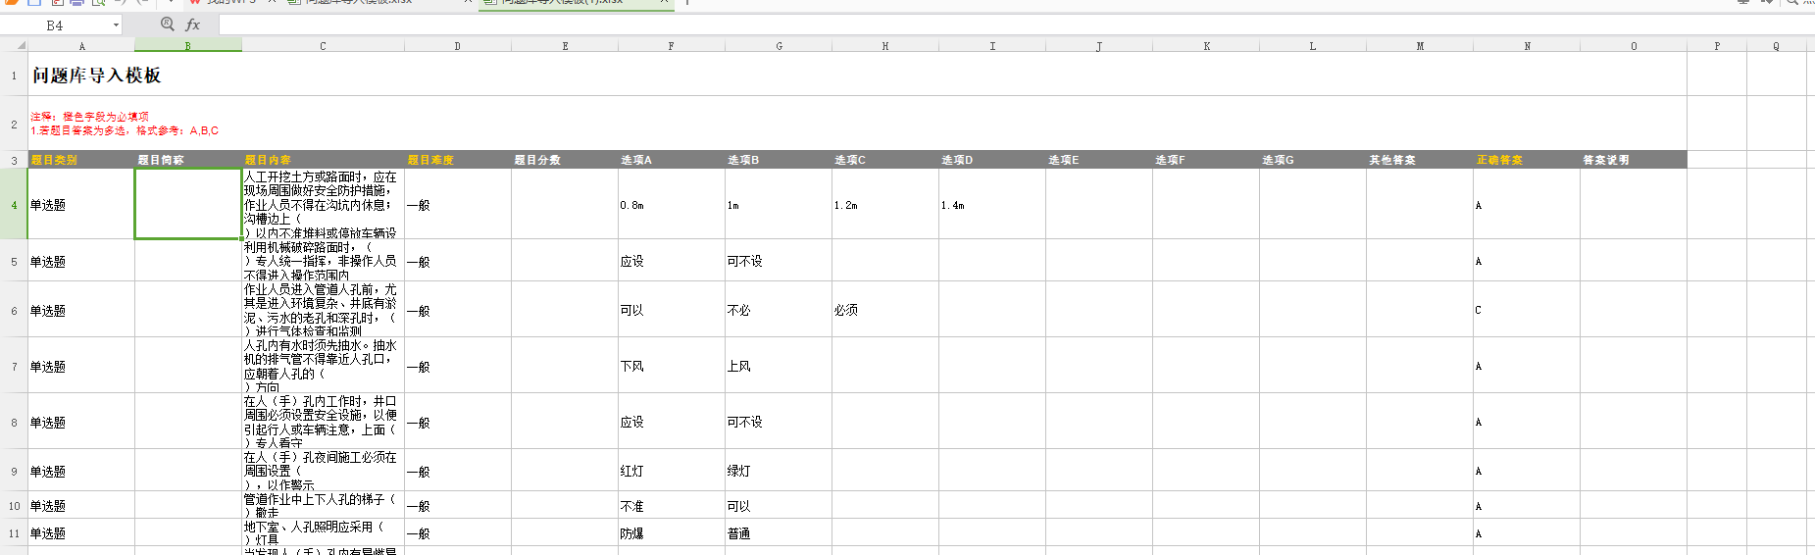

#### 3:导入模版数据

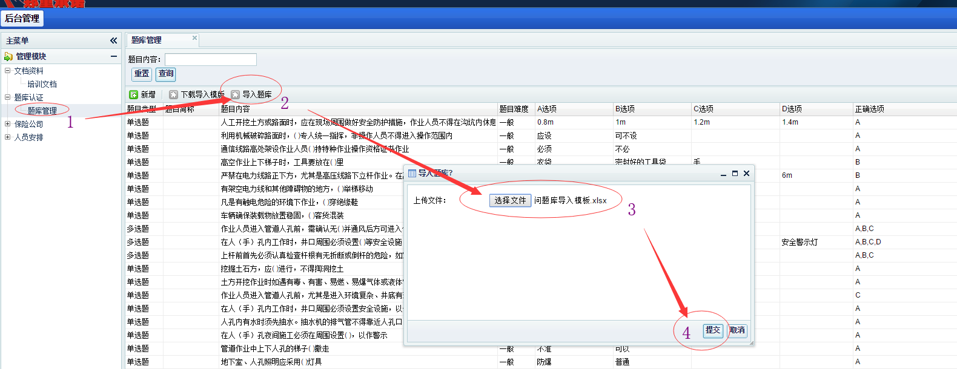

### 修改题目

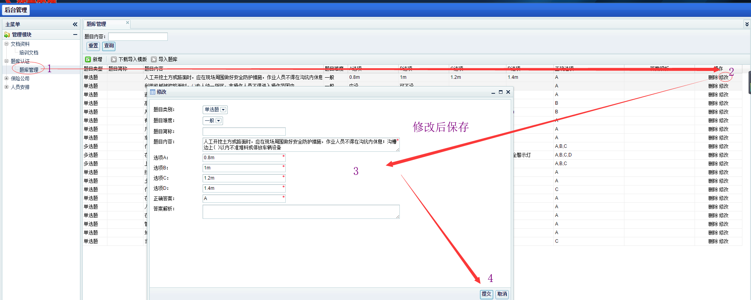

### 删除题目

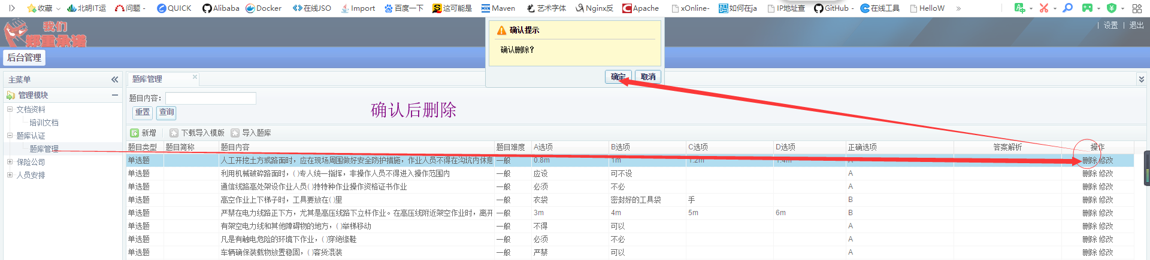

# 保险公司-保险公司管理

## 功能说明

对应保险查询的功能，系统会默认录入一些保险公司，如果有其他保险公司，需要自己手动添加该保险公司的信息。

## 功能图示

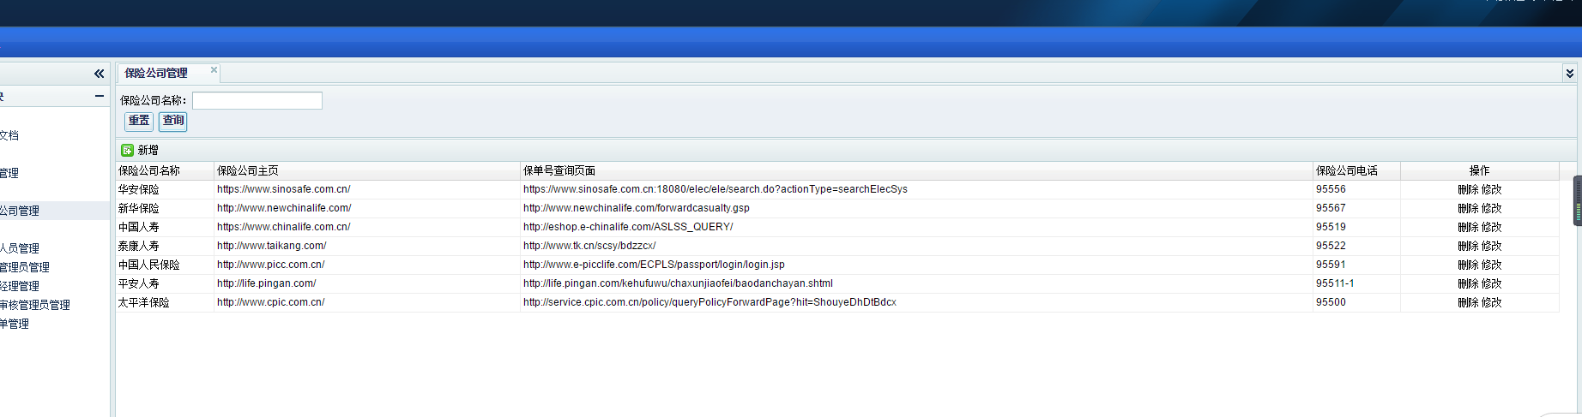

## 新增、修改、删除保险公司

### 新增

新增字段包括：保险公司名称，保险公司网站主页，保险公司保单号查询页面

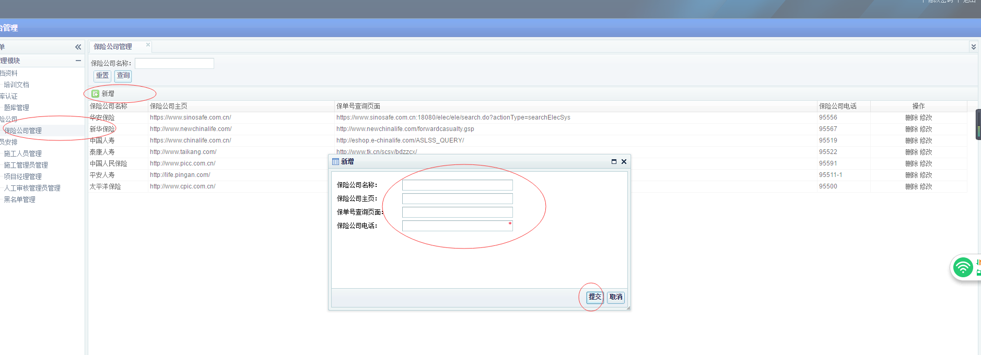

### 修改

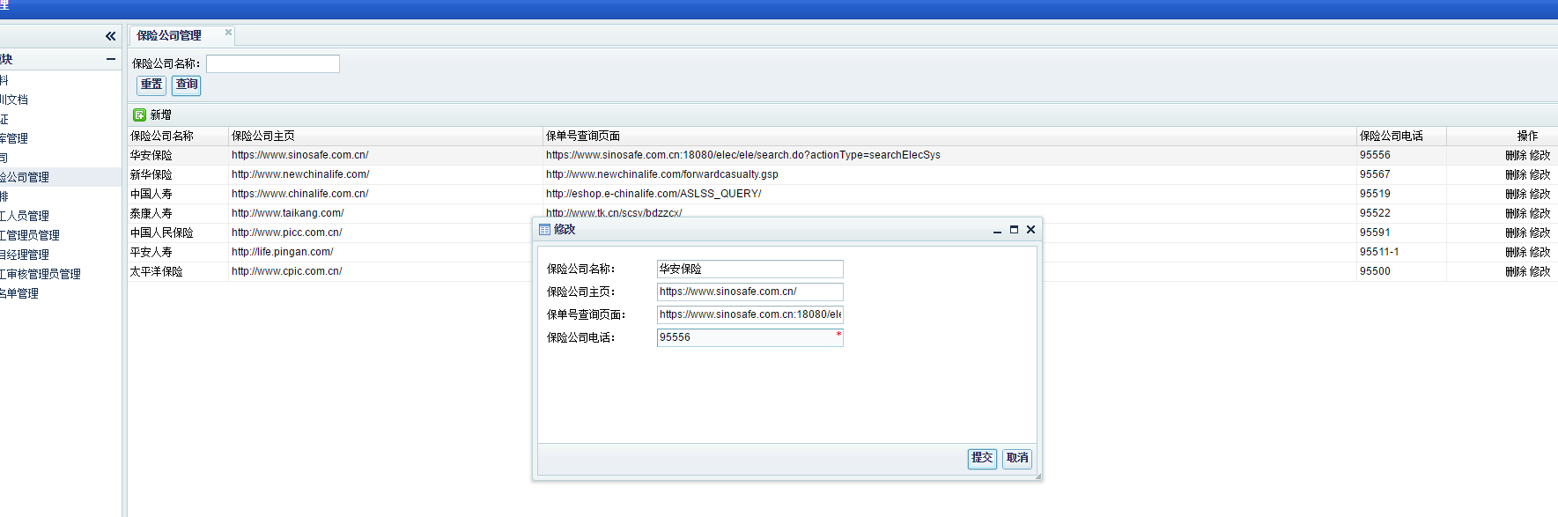

### 删除

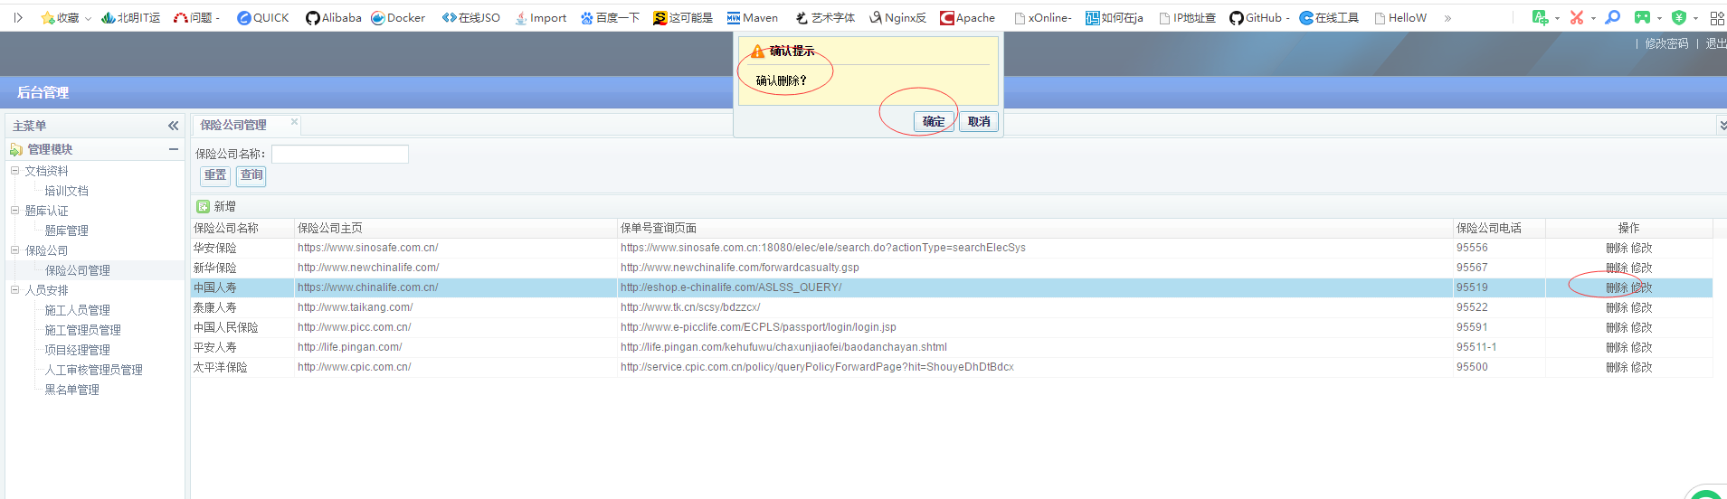

# 人员安排-施工人员,施工管理员,项目经理,人工审核管理员,黑名单管理

## 功能说明

系统角色分为：超级管理员 人员审核管理员(主任) 项目管理员(移动公司项目经理) 施工管理员(施工方项目经理) 施工工人（施工人员，普通工人）

基础权限: 查资料,考核

施工工人:基础权限

施工管理员:基础权限+再自己的施工单位专业内上传添加人员资料(手机&后台)+查询施工人员信息.

项目经理:基础权限+建立施工管理员角色+查询施工人员信息.

人工审核管理员:基础权限+审核施工管理员上传的资料.+查询施工人员信息

超级管理员:后台上传各种资料权限+查询施工人员信息+新建人工审核管理员+新建项目经理.

## 功能图示

### 基础资料显示页面

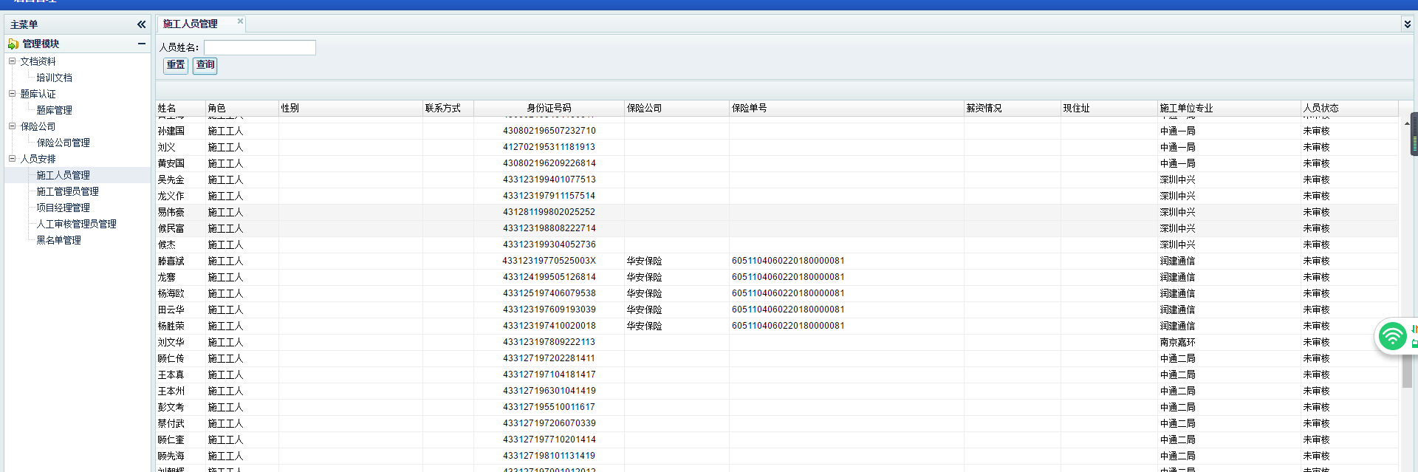

### 超级管理员页面

所有操作权限

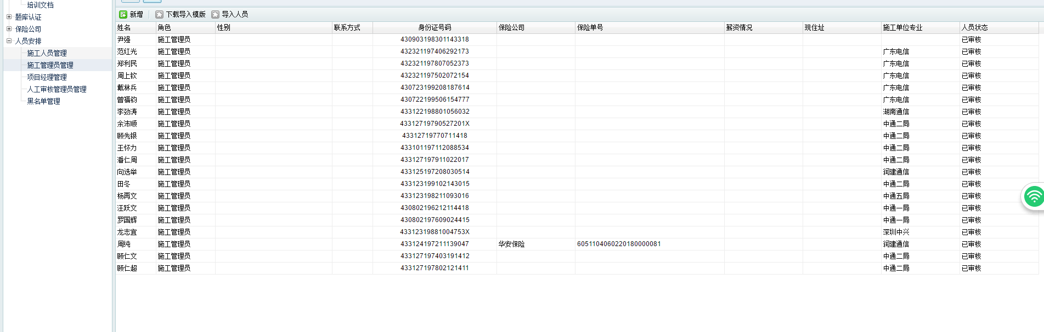

### 人员审核管理员页面

人工审核管理员页面操作功能只有审核人员，其他模块只有查看权限

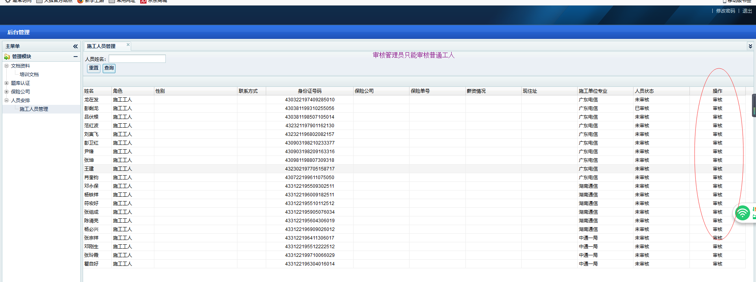

### 项目经理页面

基础权限+建立施工管理员角色+查询施工人员信息.

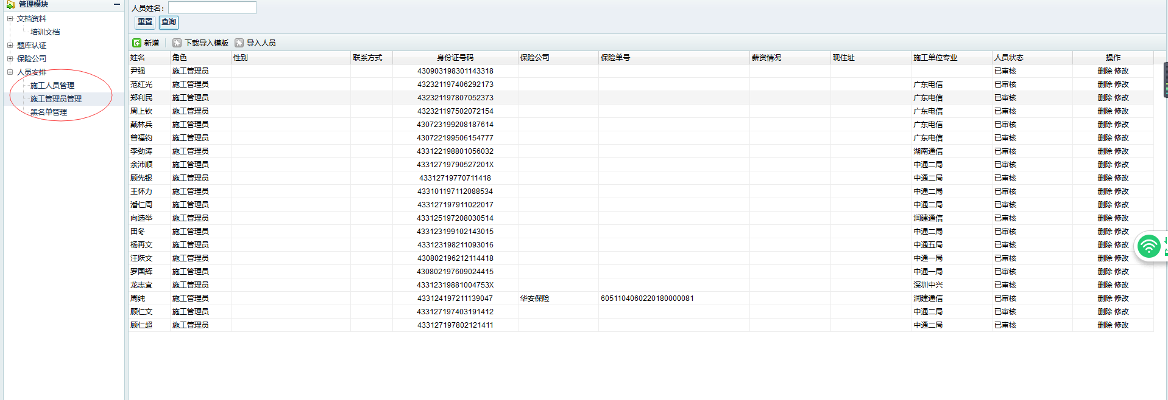

### 施工管理员页面

只能管理普通的施工人员

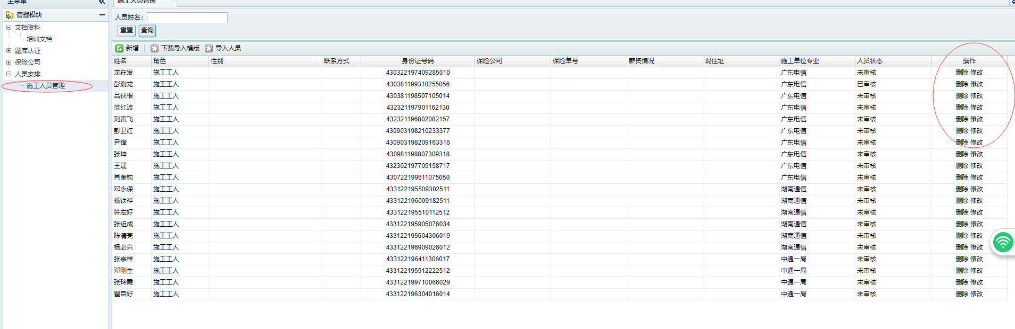

### 施工工人页面

只有查询其他模块数据的权限，无任何操作的权限

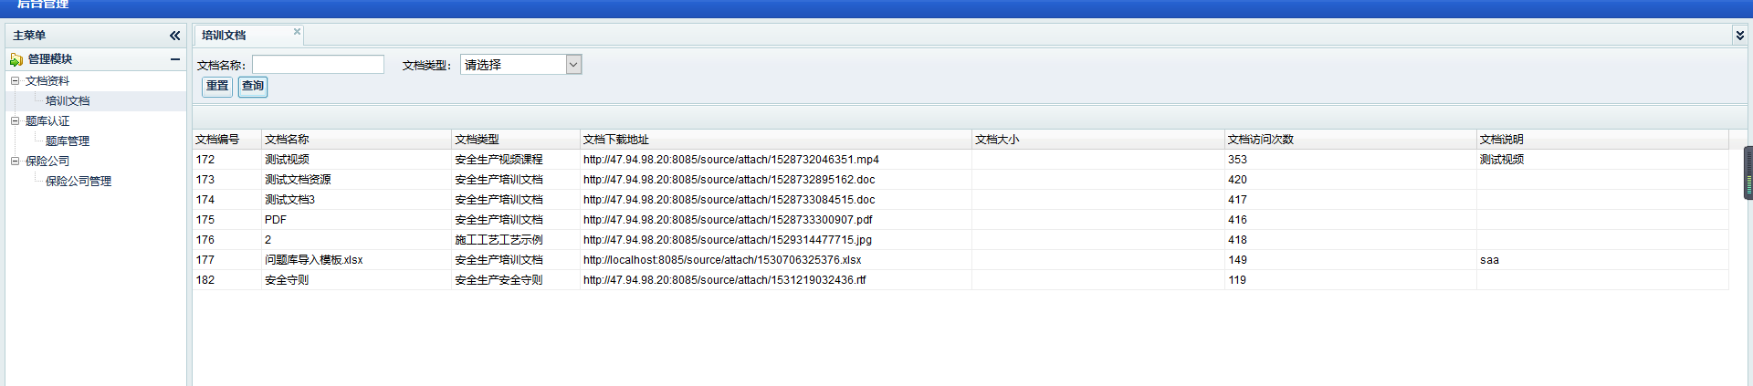

## 操作说明

### **录入施工人员信息**

#### 单个录入

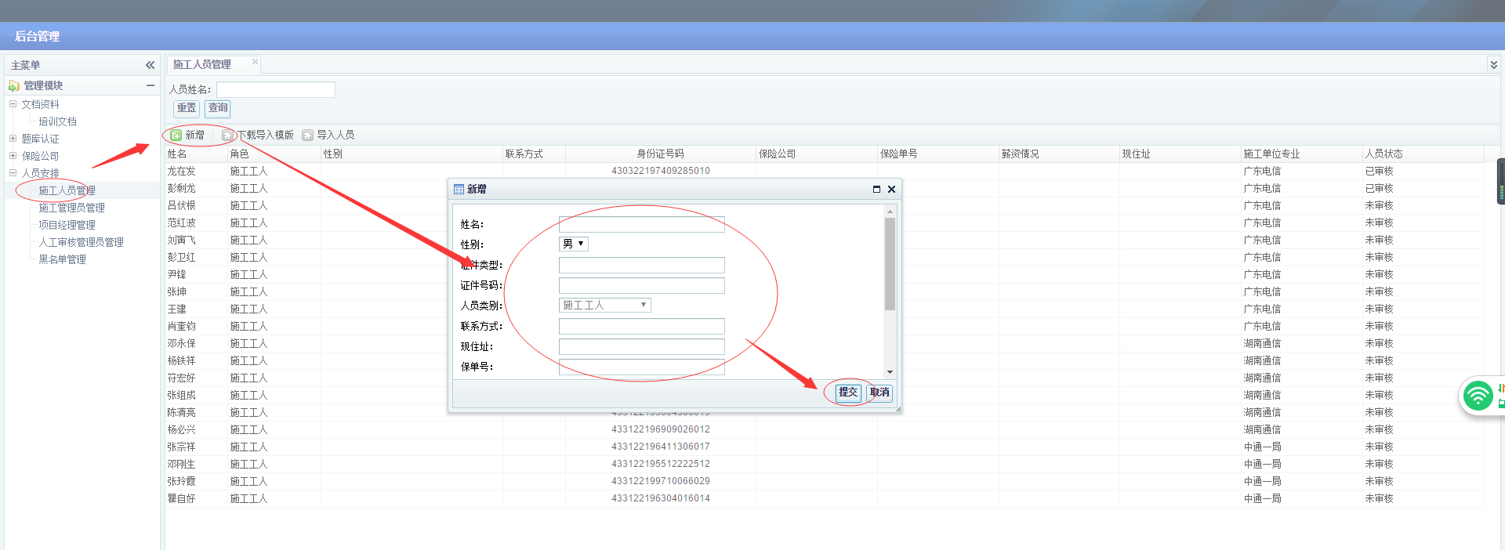

#### 批量录入

##### 1下载导入模版

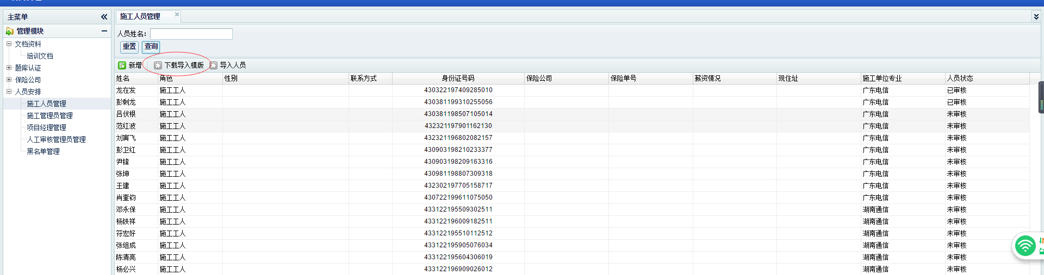

##### 2按规则填写模版

特别要注意保险字段按照注释要求，必须英文逗号分开才能入库！

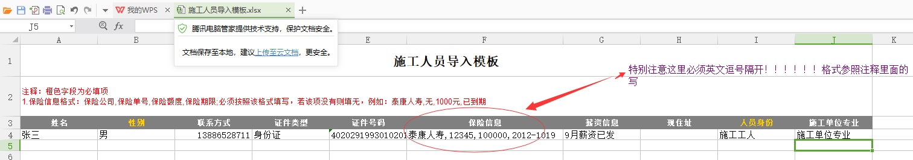

##### 3 导入模版数据

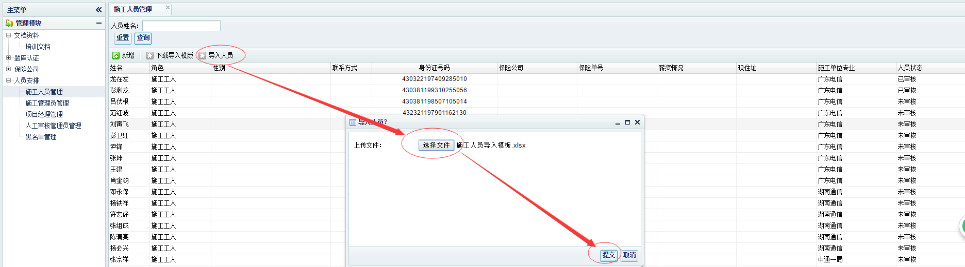

## 审核施工人员信息

人工审核管理员可以审核施工管理员提交的工人信息，审核通过后，生成默认的登录帐号密码：身份证号/000000

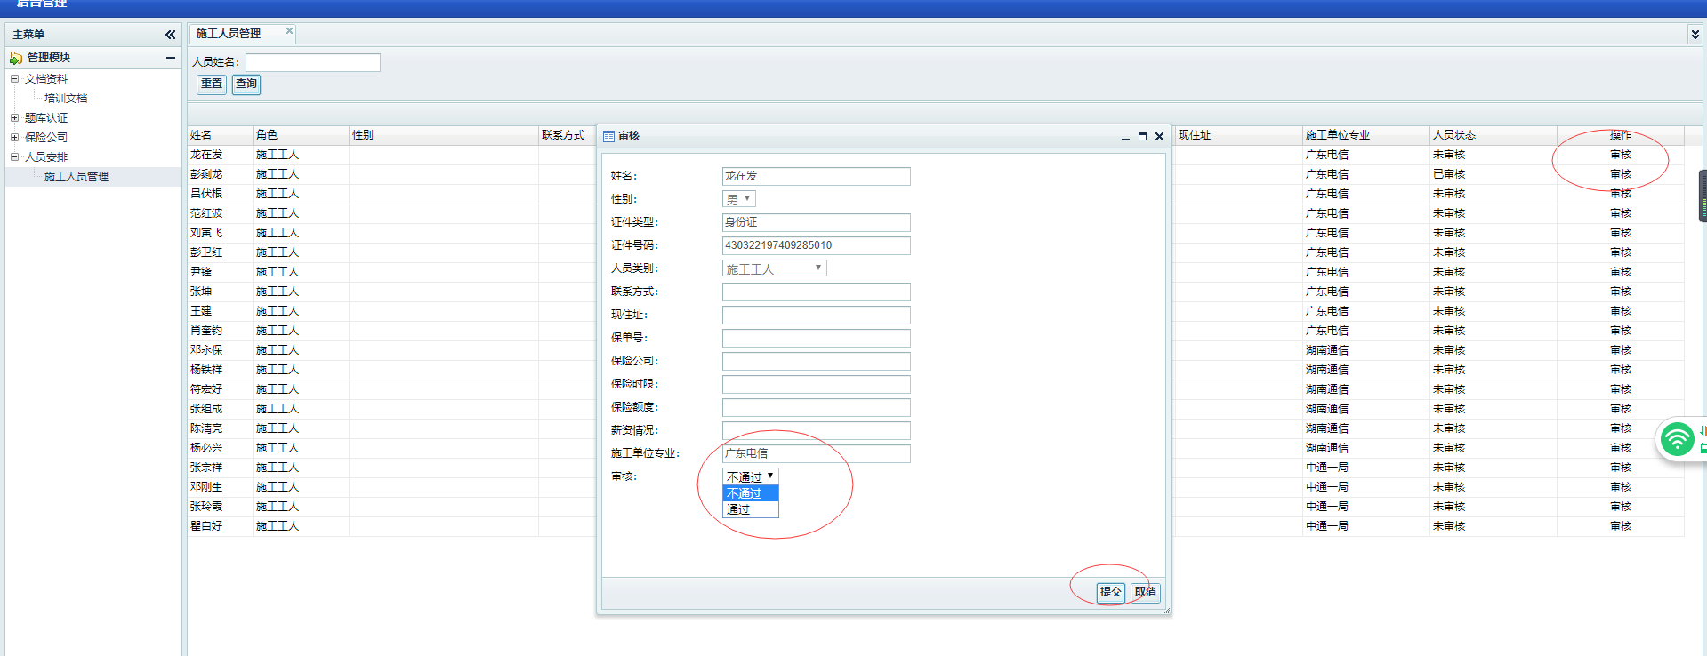

## 添加黑名单人员

添加黑名单人员有两种方式：

1：新增一条黑名单数据：填写身份证号码和姓名，可以将该人员提交到黑名单待审核的列表，当管理员审核确认加入黑名单之后，该人员才真正被拉黑

2：直接在页面上 点击“加入黑名单” 操作

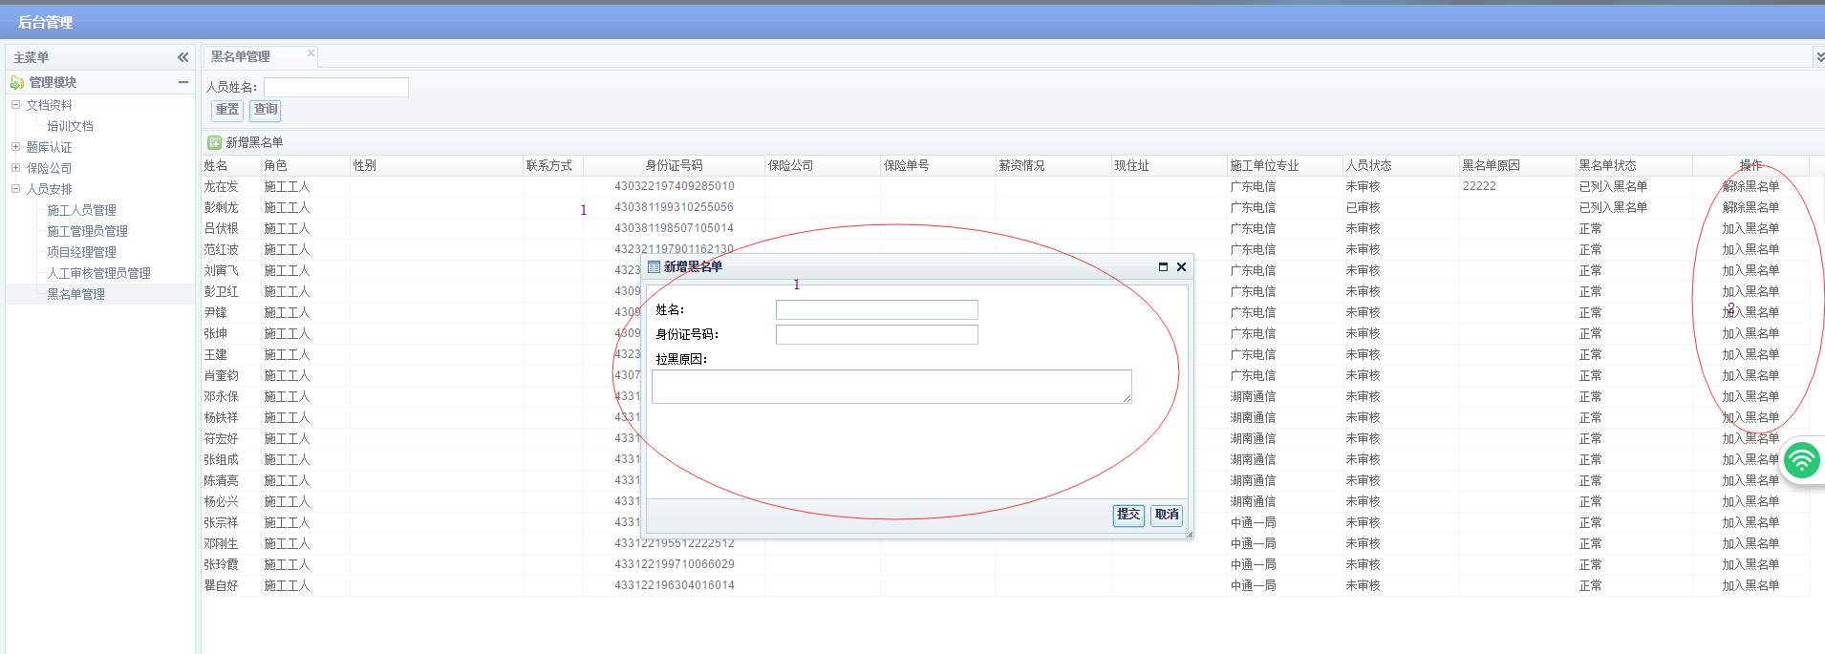

## 解除黑名单人员

在页面上点击“解除黑名单” 可以将该人员从黑名单列表中移除

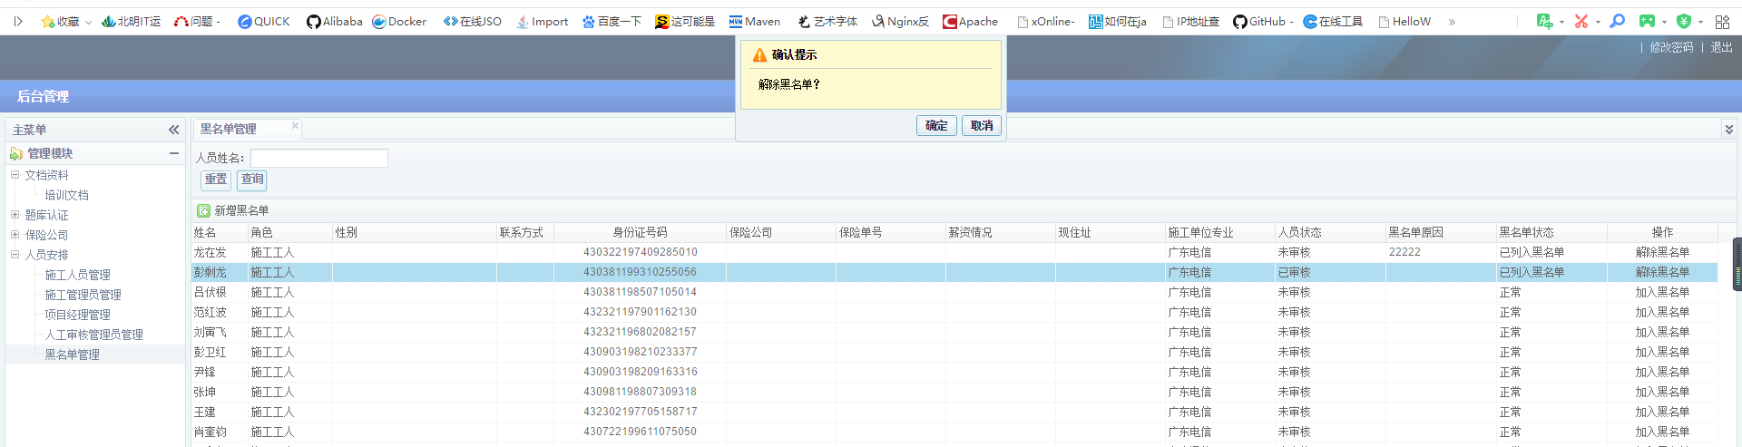

# V1.1 2018-11-20

修改：

新增app登录页个性化设置模块

新增工程完成报告模块

# app个性化设置

## **功能说明**

手机app登录时候，欢迎页的设置。

## **功能图示**

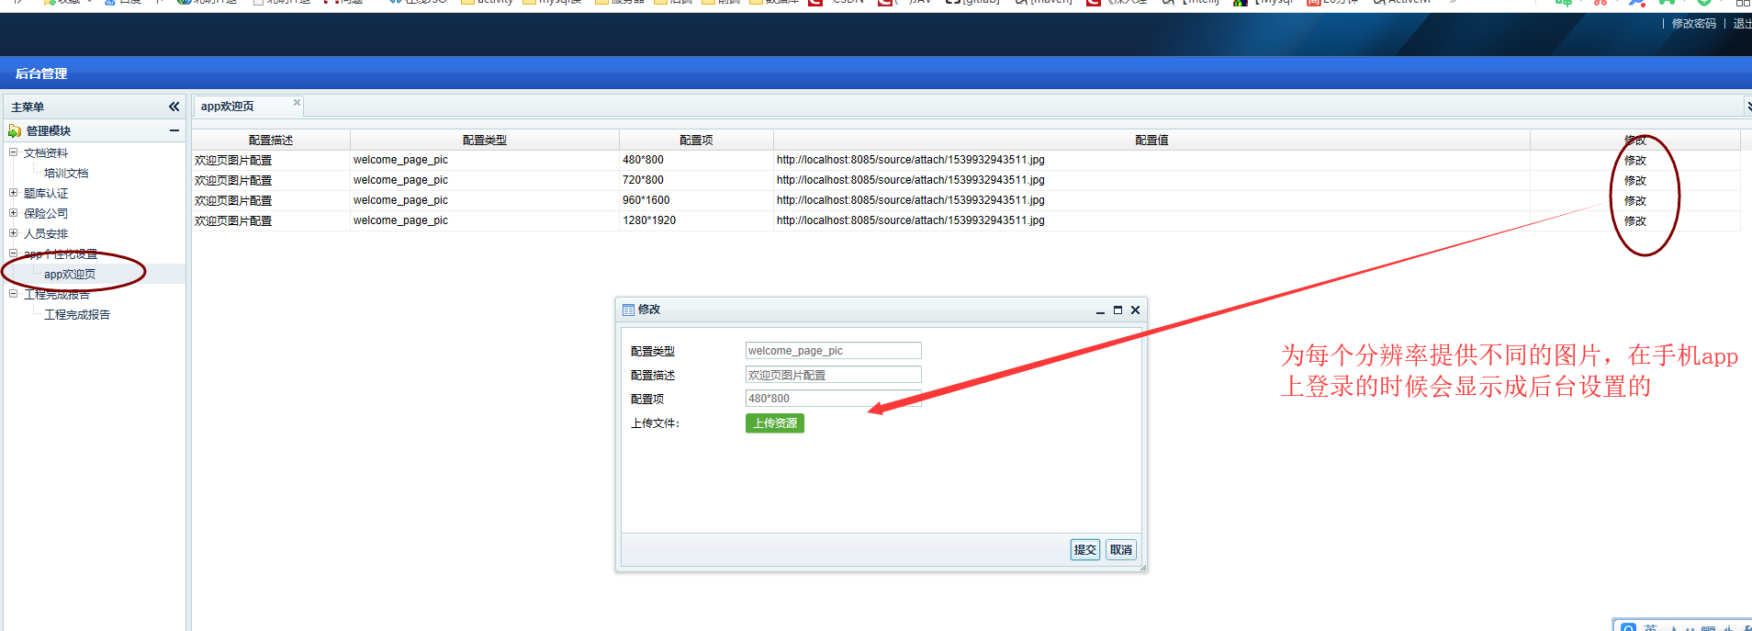

# 工程完成报告模块

## 功能说明

工程执行过程中、结束后。可以上传工程结果（包括批量的工程图片，批量的工程合同附件等，在手机端添加的工程报告，在后台同样可以修改）

## 功能图示

包含：工程完成报告删除，新增，修改，查看功能

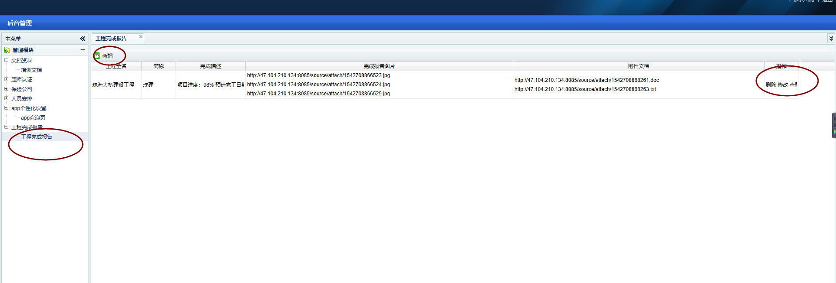

### 新增工程报告

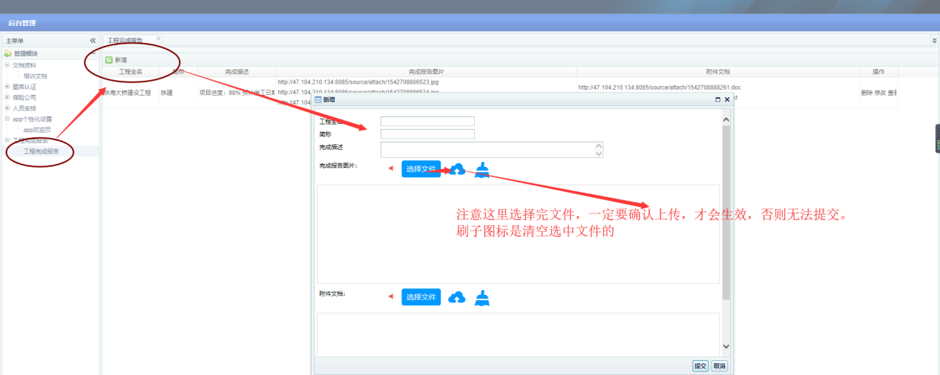

### 删除工程报告

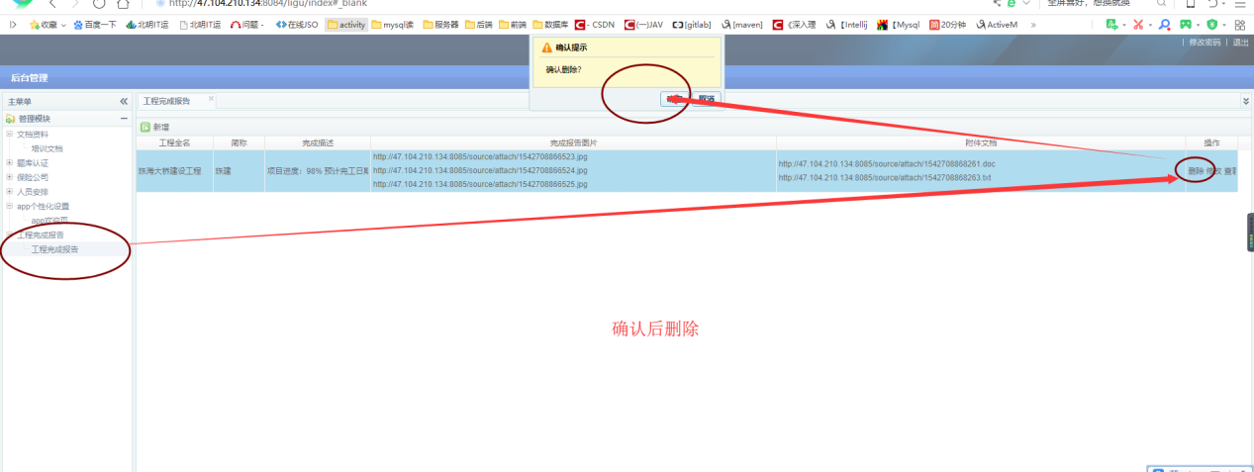

### 查看工程报告

# 操作注意事项

人员的身份证录入，如果出现错误，请删除该人员，再重新录入。

已将修改身份证功能屏蔽